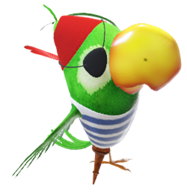
14. TÝDEN 4.-8.12.2023
PLÁN VÝUKY 3.B

22.12.- pátek – ředitelské volno
Vánoční těšení bude 14.12. od 16.30 ve škole
VE TŘÍDĚ OD 17,00 hod do 18,00 hod
UČIVO na tento týden:
ČJ – nově vyjmenovaná slova po L ( slyšet, mlýn, blýskat se, polykat, plynout, plýtvat)
uč. do str. 42 ČJ-PS do str.31
Čít. – vánoční poezie – výběr básní z čítanky + čtení PIPI

Mat – DOKONČUJEME UČEBNICI díl 1.
str.54–55 ZAOKROUHLOVÁNÍ NA DESÍTKY
GEO – procvičujeme jednotky délky a převody: 1m =1 dm 1dm = 10 cm 1 cm = 10 mm
Geo. útvary, strany, vrcholy

PRV: Naše vlast str.19 - 21
KOČIČÍ ZAHRADA – tento týden místo čtvrtečního TV
v rámci školního preventivního programu vede jednu vyučovací hodinu školní speciální pedagog Mgr. Soňa Mullerová program KOČIČÍ ZAHRADA. Děti zde pracují s emocemi, modelovými nebezpečnými situacemi apod.

